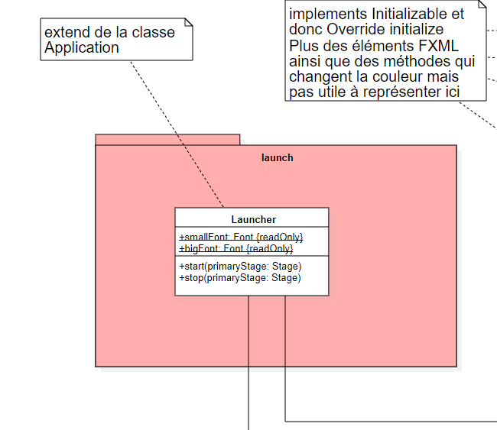
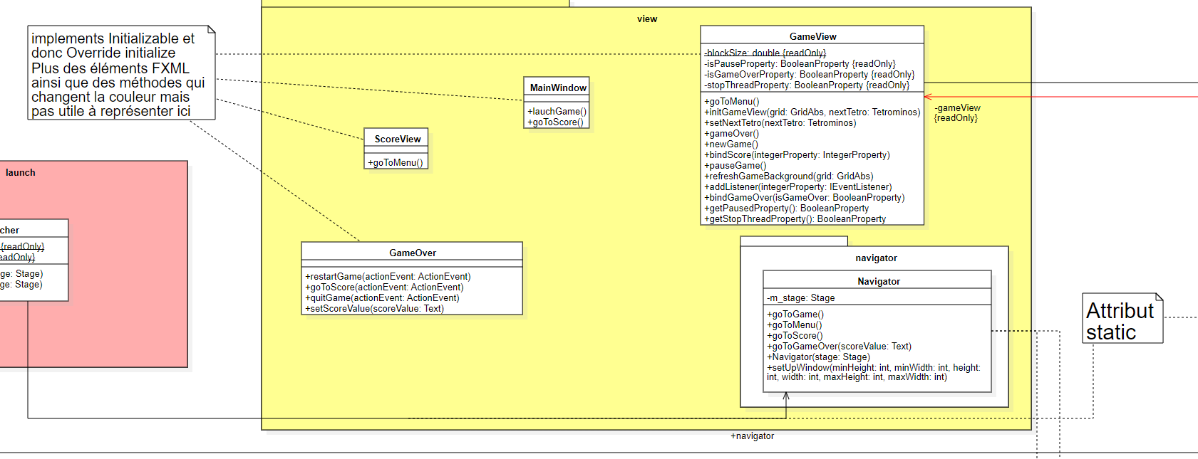
Launcher est la classe d’entrée du programme à ce titre elle initialise des variables static pouvant être accessible par n’importe quelle classe du jeu (on a l’assurance que ces objets seront initialisé car c’est la classe d’entree).
View contient le code behind des vues FXML. Navigator gère la navigation entre les vues.
MainWindow est la vue du menu principale de l’application.

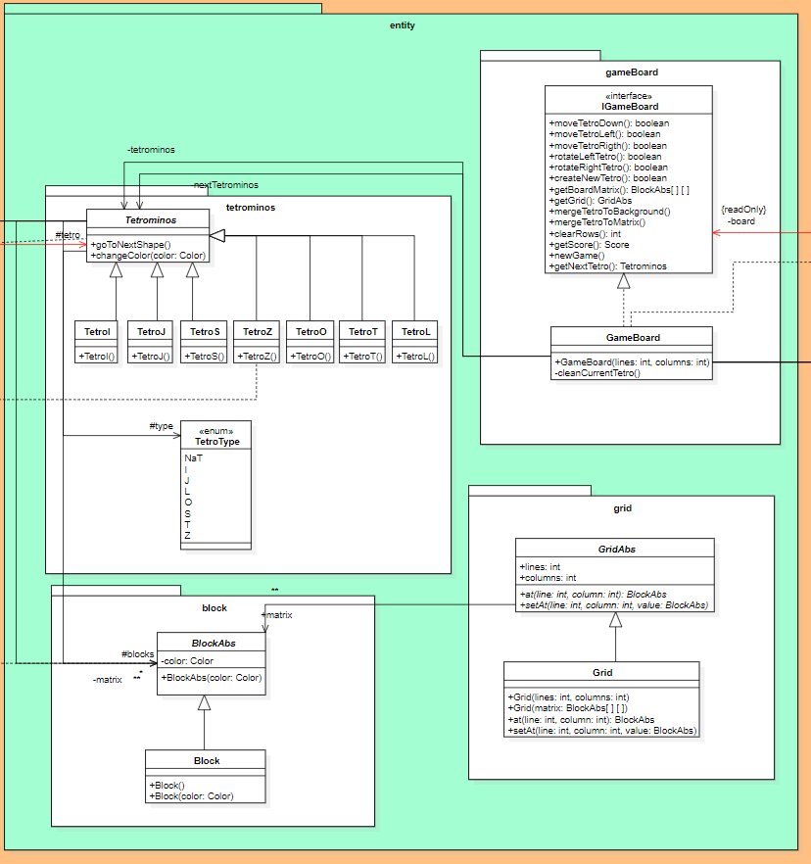
Entity contient toutes les classes stockant les informations de jeu
-Tetrominos contient les infos d’un tetrominos (forme, position…)
-Block contient le couleur du block
-Grid contient les information de la matrice de jeu
-gameBoard contient les informations du plateau de jeu
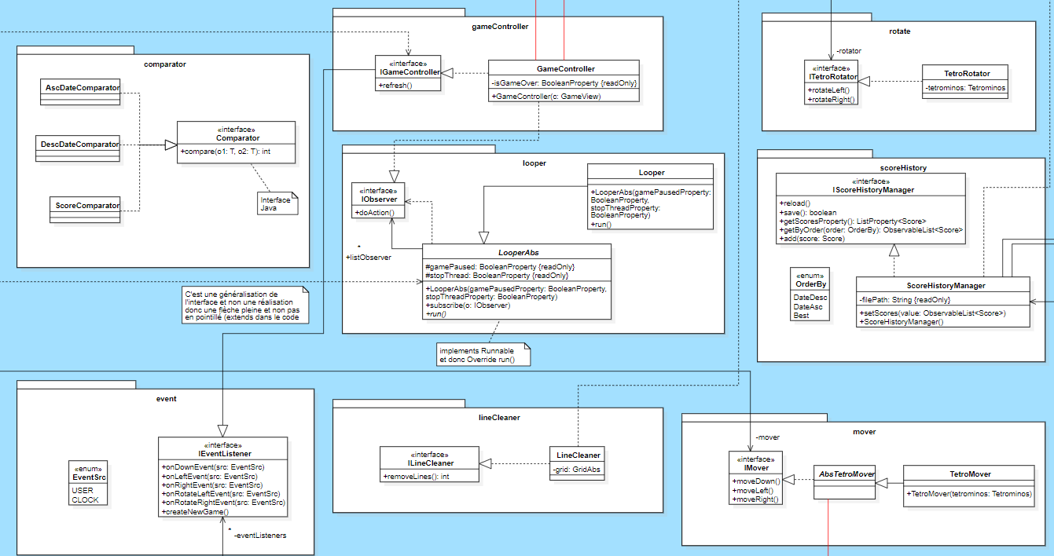
Comparator sert à comparer les scores en fonction de la date ascendante/descendante ou meilleur score
Event défini les fonctionnalités que doivent implémenté une classe écoutant la vue
LineCleaner sert à enlever les lignes du grid sur lequel il travaille
Mover sert à déplacer le tétrominos actuel du plateau
Looper sert à définir une horloge pour la fréquence de descente automatique du tétrominos
GameController gere le comportement du jeu (interface entre modele et la vue)

Package Utils
Rotate sert à tourner un tétrominos
ScoreHistory gère une collection de score

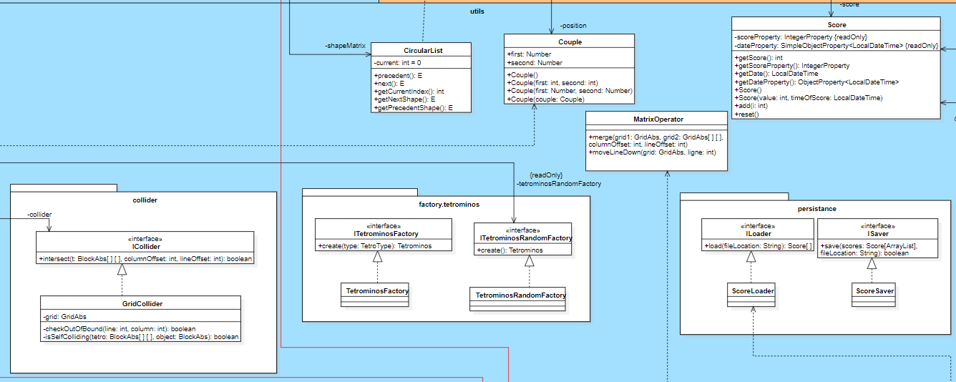
Collider sert à détecter s’il y a une collision
Les factory de tétrominos servent à créer des tétrominos au hasard ou d’un type en particulier
Persistance sert à effectuer les actions de sauvegarde et de chargement de score
MatrixOperator effectue certaines actions sur des matrices
Score contient les informations pour stocker un score
CircularList est une implémentation d’une liste circulaire à partir de LinkedList
Couple consiste en un couple de nombre

